Příloha – pracovní list:
- Proč jsou některé informace psány modře a podtrženy?
- Jedná se o ty nejdůležitější informace.
- Jedná se o nepodstatné informace.
- Jedná se o druh obrázkové reklamy.
- Jedná se o text provázaný s jinou internetovou stránkou.

- Podle informací v textu vyznačte na mapě, kde leží město Prachatice:
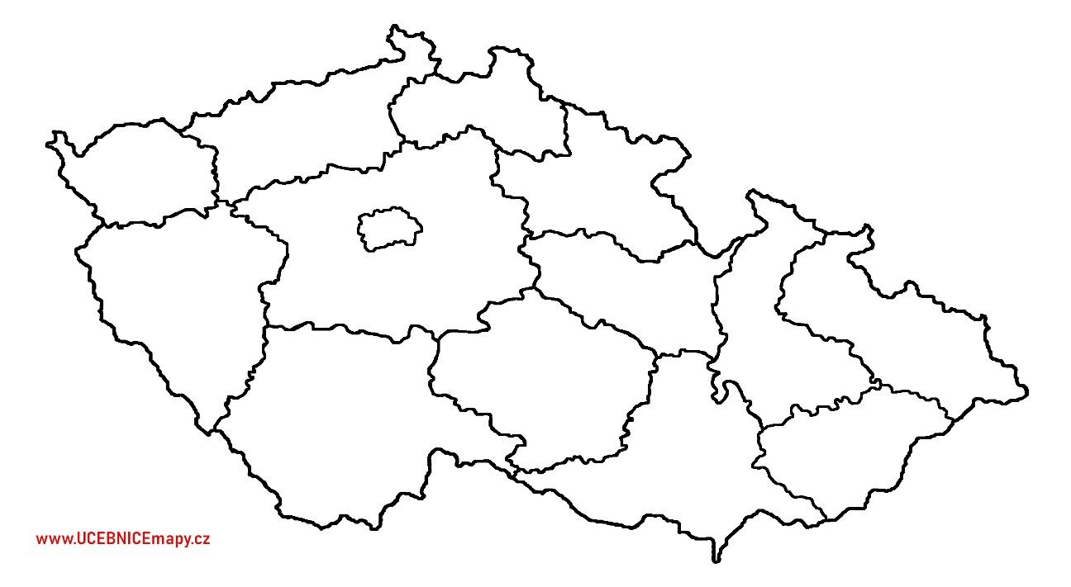
- Očíslujte věty podle pořadí, ve kterém je popisována historie města Prachatice:
__ zřízení alchymistických dílen
__ rozšíření o panelová sídliště
__ připojení k Německu
__ zavedení železnice
__ skladování a prodávání soli

- Která z možností popisuje městský znak Prachatic?
- Znak tvoří červený štít, v němž je dvouocasý lev ve skoku se zlatou korunou a zlatou zbrojí.
- Na červeném štítě je stříbrný dvouocasý lev bez koruny, ve skoku doprava obrácený, a nad ním stříbrné zkřížené klíče zuby nahoru a ven obrácené.
- V červeném štítě je stříbrná hradba s cimbuřím. Z hradby vynikají dvě stříbrné kvádrované věže s černým oknem. Mezi věžemi na hradbě je český lev.
- Na červeném štítě je červený list s bílým ondřejským křížem s rameny vycházejícími z první a čtvrté čtvrtiny žerďového a vlajícího okraje.
5. Proč by měli turisté přijet navštívit Prachatice? Uveďte alespoň jeden důvod, vycházejte z informací uvedených v textu.
6. Kolik obyvatel mají Prachatice, jaké je jejich poštovní směrovací číslo a v jaké nadmořské výšce se nacházejí?

ŠTĚPÁNÍK, Stanislav, Eva HÁJKOVÁ, Klára ELIÁŠKOVÁ, Ľudmila LIPTÁKOVÁ a Marta SZYMAŃSKA. Školní výpravy do krajiny češtiny: didaktika českého jazyka pro základní školy. Plzeň: Fraus, 2020, s. 132-133, upraveno.

